Redis安装

**1. 创建 redis用户，设置用户密码为 Huawei123**

**2.登陆redis用户**

执行wget <http://download.redis.io/releases/redis-4.0.6.tar.gz> 下载redis压缩文件

依次执行以下三条命令，完成redis安装

tar -zxvf redis-4.0.6.tar.gz

cd redis-4.0.6

make

**3.修改redis.conf文件**

**a).**设置后台进程方式启动redis

136行 修改daemonize no为 daemonize yes

**b).**设置dump.rdb文件

dump.rdb文件是redis快照的结果，也就是将数据库中是数据保存到硬盘中，防止redis意外重启后数据丢失的。redis每次启动时，都会先去找这个文件，将里面的数据导入数据库。

dbfilename 设置该快照文件名， dir设置 快照文件路径

250 行 dbfilename dump.rdb

253行 dir /home/redis/redis-4.0.6

**c).**设置redis密码

500行 requirepass Huawei123

**4.启动redis**

cd redis-4.0.6/src

./redis-server ../redis.conf



**5.连接redis**

（redis-cli -h {host} -p {port} –a {password}）

cd redis-4.0.6/src

./redis-cli -a Huawei123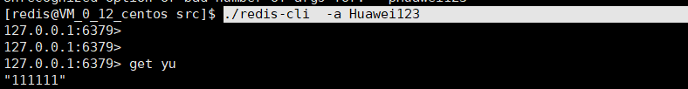

**6.关闭redis服务**

ps –ef | grep redis

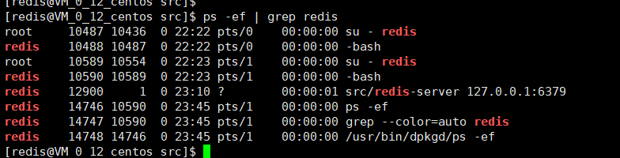

Kill -9 12900